**БАЙБАКИ МІЛОВСЬКОГО СТЕПУ**

**УЯВНА ПОДОРОЖ РІДНИМ КРАЄМ**

**Мета заходу:** розширити та поглибити краєзнавчі знання учнів про рідну нашому серцю Міловщину.

**Завдання:** розвивати емоційне сприйняття навколишнього середовища(*сприйняття краси різних куточків рідного краю, пробудження позитивних емоцій до об’єктів природи, бажання зберегти їх для майбутніх поколінь);*

формувати гуманістичні почуття (*прояви почуттів доброти, жалю, співчуття, бажання захищати представників органічного світу);*

виховувати в учнів громадянсько-патріотичні мотиви поведінки в процесі спілкування з природою (*практична діяльність, спрямована на бажання збільшувати багатства природи і розуміння обов’язків перед суспільством щодо охорони довкілля).*

**Зупинка «Заповідник «Стрільцівський степ»**

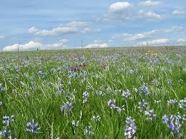

Ми живемо в степовій зоні. Хто тут народився, виріс, бачив зоряне небо, чув трелі цвіркуна і тихий шелест листя тополі, купався в запахах свіжоскошеної трави, той ніколи не забуде цю чарівну мить. Сотні років панував у нашому краї степ. Нині він зберігся лише в заповідниках. Одним із трьох відділків Луганського державного заповідника, який був створений у 1968 році, є «Стрільцівський степ» (назва від с. Стрільцівка та Стрільцівського кінного заводу). Він розташований на південних відрогах Середньоросійської височини, в Міловському районі. Це ділянка цілинного, типчаково – ковилового степу, територія якого є слабохвилястим плато, що на південному заході переходить у глибокий Крейдяний яр, а у східному напрямку закінчується Глиняним яром. Заповідник «Стрільцівський степ» лежить за 9 км від смт. Мілове. 1931 року тут уперше було оголошено заказник, а з 1948 року – заповідник. Загальна площа заповідника упродовж багатьох років складала 522 га. У 2009 році згідно з Указом Президента України заповідник було розширено. Тепер його площа становить 1030 га цілинного степу. Це зразок степів Старобільської рівнини. Степ – особливий! Він відомий такими своїми ендеміками: байбаками, вухатими їжаками, тюльпанами Шренка, птахами огар і дикими півоніями – воронцями. У заповіднику зростає понад 400 видів рослинності, мешкає близько 200 видів птахів і звірів. Колись тут була одна з найбільших колоній байбака степового, заради збереження якого і створили цей заповідний об’єкт.

**Зупинка «Байбак – степовий»**

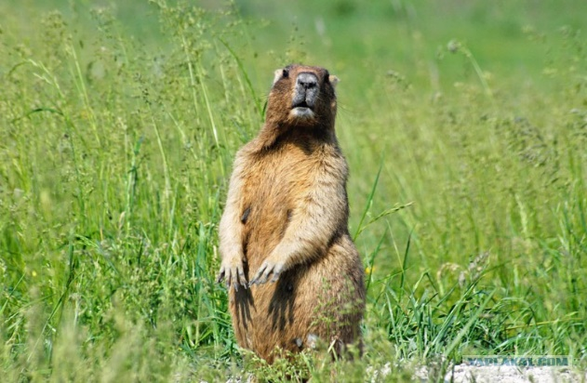

Цей великий, товстий, більший за кроля гризун із роду байбаків (Marmota) родини вивіркових (Sciuridoe), був колись на межі вимирання в ті часи, коли, розширюючи землеробство, розорювали великі площі цілинних степів. У тих місцях, де мешкають колонії байбаків, погляд привертають невеликі курганчики, які розкидані по всій площі степу. З’являються вони в результаті діяльності байбаків, які риють численні ходи і постійно їх поглиблюють, викидаючи землю на поверхню. Байбак – дуже працьовитий землекоп. Він риє житло завдовжки 20-25 м і завглибшки до 6-8 м із розгалуженими, іноді з кількома виходами. Найчастіше неподалік основної нори облаштовують запасні. Цей звірок – колективіст, бо всі комунікації він будує лише для того, щоб спілкуватися з подібними до себе. Якщо рано-вранці обережно підібратися до колонії байбаків, то можна побачити, як вони сидять на курганчиках поруч зі своїми норами й гріються на сонечку, яке тільки-но зійшло. Байбак – незграбний звір, довжина тіла до 61 см, вага до 9,3 кг. Ноги у нього короткі, вуха дуже маленькі, хвіст короткий, досить пухнастий. Забарвлення піщано-жовте, бурувате, низ світліший. Голова кругла і порівняно невелика. Щоки ясно-рудуваті, під очима бурі або чорні плями. Шия коротка, а кігті на передніх кінцівках великі і потужні, що є безпосереднім свідченням їх підземного способу життя. Більшу частину свого існування байбак перебуває в норі під землею. З’являється на поверхні лише вранці, коли немає спеки. Від нори далеко не відходить. Саме в цей час гризуни найбільш активні. В інший час на поверхні можна зустріти лише поодиноких особин, які дуже мляво пересуваються. У зимову сплячку байбаки починають впадати наприкінці вересня. Для цього вони набиваються у нору по 12-15 штук і в такому положенні занурюються в глибокий сон, температура тіла в цей час досягає лише +50 С, дихання сповільнене, із перервами по декілька хвилин. Байбаки знаходяться в такому стані до кінця зими. Паруються вони ранньої весни. Через півтора місяця народжується по 3-6 малят, які у травні виходять на поверхню для того, щоб поласувати молодими трав’яними пагонами. Рости байбаки перестають на третьому році життя. Живляться зеленню, корінням, бульбами степових рослин, а також сільськогосподарськими культурами. Линяння в байбаків відбувається один раз на рік: починається в травні, закінчується (у старих байбаків) у кінці серпня, іноді затягується до вересня. Коли проїжджаєш по заповіднику, то бачиш пагорби із завмерлими на них байбаками. Це вартові, котрі охороняють стадо. Помітивши небезпеку, він починає голосно свистіти – попереджає своїх побратимів - і стадо, яке щойно мирно паслося, миттєво ховається в нори. «Байбаки дуже розумні та покладливі, - говорить директор заповідника Євген Боровик. – У нас удома тривалий час жив один байбак і охороняв двір. Щойно побачить чужого, відразу сповіщає нас свистом. Сторожового собаку замінив, нікого в дім не пускав. Чужака міг так хапонути за ногу, що повік не забуде. Випросить хліба, візьме в ліву лапку, а правою по шматочку в рот відправляє…»

Екологи нагадують, що на північному сході Луганської області, а саме в районі Стрільцівського степу, знаходиться найбільша в країні популяція байбаків.

**Зупинка «Народні повір’я та легенди про перлину степу»**

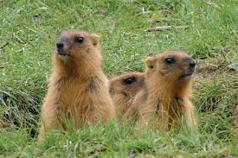

На великих просторах земної кулі, заселених байбаками, серед місцевого населення існує багато легенд та переказів про цих тваринок. Їх люблять за працьовитість, миролюбний характер, постійність проживання, колективний спосіб життя, комунікабельність, а також за чисто утилітарні цінності. Тому байбаки є невід’ємною частиною міфології, фольклору, топоніміки, географії, релігійних і соціально-економічних уявлень. Відбитки ставлення до байбаків залишаються в мові, літературі, у назвах рослин, тварин, камінні, посуді, предметах домашнього вжитку, одязі, поведінці, святкових обрядах тощо. Виявленням та узагальненням усього цього займається новий науковий напрямок – етносоціальна марматологія. Етносоціальний зміст взаємодії людини з байбаками та їхніми колоніями в історичному аспекті охоплює насамперед міфи, перекази, легенди, оповідання про реальні події минувшини, так чи інакше пов’язані з байбаками. У чувашів, наприклад, зафіксовано давні міфи про походження байбаків від людей, тому їх не можна кривдити. У багатьох народів збереглися поетичні перекази. Вони часто-густо знаходять відбиток в усній народній творчості (у хорових піснях та іншому місцевому фольклорі). Багато з них несуть релігійно-культове навантаження. Предметом соціального вивчення етносоціальної марматології є ставлення до байбаків різних світових релігій. Наприклад, мусульмани вважають байбаків священними тваринами. Варто, мовляв, подивитися, як уранці байбак стає на задні лапи і, повернувшись до сонця, «вмиває» мордочку, ніби робить намаз. У монгольській легенді про байбаків-тарбаганів «Ерхій Мерген» говориться про те, що в тарбагана є так зване «людське м'ясо» - це залози, які мають червонуватий відтінок і відрізняються від загального кольору м’яса байбака. Із легенди зрозуміло, що на тарбаганів полюють і м'ясо байбаків уживають, але при цьому «людське м'ясо» (залози) вирізають. У цьому дійстві є глибокий зміст. Виявляється, що можна розділити матеріальне і духовне. Згідно з цією легендою, якщо викинути із байбака «священний людський дух», то можна вживати байбаче м'ясо та жир. Цих канонів релігійно-міфологічного мислення суворо дотримується в наш час місцеве населення.

А ще існує повір’я, що байбак зовсім не тварина, а людина, яку Бог за скоєні гріхи перетворив на звірка, тому вбивати байбаків не можна, вважають у народі. Але вбивають браконьєри, бо жир байбака коштує дорого, а з гарного самця восени можна отримати два і навіть три літра цього цілющого нектару, а його гарне хутро використовують для виготовлення шкіряних виробів.

**Легенда про байбака**

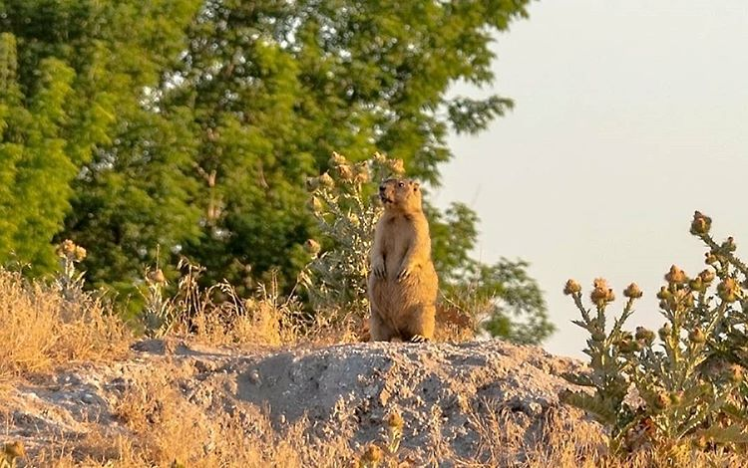

У незапам’ятні часи жили два велетні. Були вони славетними мисливцями-мергенами. Без промаху стріляли вони в птаха, який ледве видною цяточкою високо ширяв у небі. Могли вбити стрілою прудку лань на відстані одноденного шляху від неї. Навіть під водою не можна було сховатися від пильних очей та вправних рук мисливців: стріли настигали рибу, коли та відпочивала глибоко на дні. Раділи жителі аулу, адже мисливці щедро ділилися з ними своєю здобиччю. Не було в дівчат недостатку в соболиних хутрах для капелюшків, чоловіки франтували у вовчих малахаях та кожушках із червоних алтайських лисиць. Одного разу пройшов дощ, потім ударив мороз – і степ укрився товстим та міцним шаром льоду. Коні та вівці до крові розбивали копита, щоб дістатися трави, яка була під льодом, потім знесилені гинули від голоду. Не залишилося в окрузі колишніх багатотисячних табунів та косяків. Голод простягнув кістляву руку і до жителів аулу. Певна річ: немає худоби – немає їжі в скотарів. Заплакані діти і скорботні матері, зажурені юнаки і мовчазні чоловіки з надією поглядали

тепер на мергенів. Лише полювання могло врятувати людей від загибелі. Не стали мергени чекати на прохання. Понабивали сагайдаки стрілами і мовчки відправилися на полювання. Ось де знадобилося їхнє мистецтво. Влучні стріли мисливців настигали прудких куланів та маргалів, спритних архарів та в’юнку кабаргу. Навантажені здобиччю коні мисливців довезли свою ношу до аулу. Ото було радощів! Задимілися вогнища, піднялася пара над казанами, смачний запах вареного м’яса приємно лоскотав ніздрі. Зарум’янілися обличчя в дітей, торкнулася усмішка обличчя матерів, розправилися зморшки на суворих обличчях чоловіків. Знову почувся веселий сміх молоді, залунали пісні дівчат. Усі віддавали хвалу славним мергенам. Повернулися в аул колишній достаток та щастя. Не страшними тепер були ні холод, ні голод. Щодня мергени відправлялися на полювання і поверталися з багатою здобиччю. Із кожним днем здобичі ставало дедалі більше. Господині заготовили м'ясо в запас до самої весни і не могли нахвалитися вправними мисливцями. Уже й не було вільного місця, де б складати м'ясо. Зібралися якось увечері старійшини на пагорбі та й сказали мергенам: «Спасибі вам, синочки. Урятували ви нас від голодної смерті цієї лютої зими. Удосталь м’яса у кожній юрті. Тепер можете скласти ваші луки і стріли в сагайдаки. Немає потреби вбивати звіра більше, ніж це необхідно». Нічого не відповіли мергени. Вони звикли чути тільки похвалу і серця їх жадали чути її знову. Забули вони давній закон кочівників: навіть найшанованіша людина не має права не послухатися старійшин – аксакалів. У гордині своїй вони звикли відчувати себе головними в аулі. Рано-вранці мергени відправилися на полювання, а ввечері повернулися ще з більшою здобиччю. Джигіти і жінки насилу переносили туші забитих тварин та склали їх у велику купу. Похитали головами аксакали й розійшлися по домівках, вирішивши, що мергени зробили запас на всякий випадок. Наступного дня мисливці знову повернулися із великою здобиччю, знову перед аулом виросла гора із забитих туш. І так щодня. Але не вдалося мисливцям тепер почути похвалу. Мовчали жінки. Мовчали чоловіки. Лише найстаріший вийшов наперед і сказав: «Лиху справу ви робите, сини мої. Тварини такіж істоти, як і ми з вами. І вбивати їх треба стільки, скільки необхідно людині для її потреби. А інакше полювання стає гріхом. Ступайте по домівках, і нехай у цьому році ваші стріли не заюшуються кров’ю невинних тварин». Чорна образа запала в серця мергенів. Не зрозуміли вони, що добро не роблять жорстокістю. Вважали жителів аулу невдячними. Та не тільки образа торкнулася їхніх холодних сердець. Стрілянина по тваринах уже встигла стати їхньою пристрастю. Уранці сіли вони на коней, жага вбивати гнала їх все далі і далі від рідних місць услід за тваринами і птахами, яких могли наздогнати їхні влучні стріли. Усе живе на їхньому шляху настигала смерть. Не було в мисливців жалю а ні до самок, які чекали на потомство, а ні до їхніх діточок. Мисливці не підбирали здобич. Вони скакали за новим жертвами. Густо усіяли степ трупи тварин та птахів. Настала весна, пригріло сонце і рознісся над горами та долинами сморід. Не було тваринам життя від жорстоких мергенів. Запустіли нори і барлоги, гнізда і печери. Не чути було співу птахів і сплеску риби в озерах. Мертва тиша огорнула Землю. Звернулися тоді звірі та птахи, які залишилися живими до Всевишнього: «Урятуй нас! Захисти нас від жорстоких мисливців, інакше нікого із нас не залишиться на Землі». Почув Всевишній їхні благання. Перетворив він немилосердних мергенів на байбаків. «Не захотіли жити на Землі по людськи – живіть у темних норах та харчуйтеся корінням».

Байбак – перший провісник весни: він завжди прокидається на початку березня і насвистує монотонні мелодії.

Байбак на зиму засинає, на Стрітення перекидається на другий бік, а на Явдохи (1 березня за старим стилем) свисне вперше і знову засне, якщо холодна погода, а коли погода тепла, то встає і починає походжати.

До чого сниться байбак? «Якщо вам приснився байбак – до ледачого друга; годувати байбака – взяти на себе чиїсь обов’язки».

***Народні прикмети***

* Байбак свистить на переміну погоди.
* Проспівав байбак – ховай у затінок сіряк.

**Зупинка «Байбак – тварина-символ краю»**





У Луганській області байбак зажив слави тварини-символа краю. Він зображений на гербі Луганської області та є головним елементом герба Міловського району.



У 2011 році делегація Львова подарувала Луганську скульптуру «Писанкового лева». Міська влада знайшла для нього місце в парку ЛНУ імені Тараса Шевченка. 19 квітня 2012 року делегація від Луганська відправилася до Львова. Вони їхали не з порожніми руками. Мер Луганська Сергій Кравченко розповідав журналістам: «Ми довго думали, що ж можна подарувати, і вирішили, що подарунок повинен бути нашою гордістю. Символом Луганської області є байбак – такий добрячок і мила тваринка. Це символ нашої добродушності, любові до нашого краю». Йому дуже хотілося, щоб подарунок знайшов теж своє місце у Львові. Скульптуру байбака із ясеню зробив майстер Олександр Романенко із села Гречишкіно. У руках байбак тримає рушник, якому більше ста років, вишитий в особливому східно - українському стилі. До складу делегації входили не тільки представники міської адміністрації, а й працівники культури - артисти, музиканти. Нині говорять про те, щоб встановити пам’ятник байбакові як символу області. Екологи цю ідею підтримують, але попереджують: байбак знаходиться під загрозою зникнення, тому потрібні серйозні програми, які допоможуть зберегти його для майбутніх поколінь. За словами начальника Державного управління охорони природного середовища в Луганській області Олександра Арапова, якщо найближчим часом не будуть розроблені і прийняті заходи для охорони тварини, то надалі цілком можливе знищення цього виду. Ще одна причина скорочення чисельності байбаків – брак територій для заповідників. Екологи відзначають, що для того, щоб урівноважити природну ситуацію, потрібна не одна тисяча гектарів землі. Директор Стрільцівського заповідника зазначає, що територія заповідника не викошується, поступово заростає дерезою-карагачем. Байбаки там не живуть. Їм необхідний простір. Серед чагарників вони стають легкою здобиччю свого головного ворога – лисиці. У минулому байбак був у списках Червоної книги України. Але зараз у зв’язку з ефективними заходами, які були прийняті для його збереження, байбак був виключений із Червоної книги України (2009р.)

 Золота пам’ятна монета НБУ присвячена гризуну, який мешкає в степових норах Луганщини та впадає в сплячку з осені до весни, була введена в обіг 1 березня 2007 року. Вона належить до серії «Найменша золота монета». Номінал – 2 грн. Метал – золото. Маса – 1,24 г. Діаметр – 13,92мм. Тираж – 10000 штук. На аверсі монети в кільці із намистинок зображений малий Державний Герб України, над яким вказано рік чеканення монети (2007); між кільцем та кантом кругові написи «Національний банк України» (зверху), 2 гривні (знизу), а також позначення металу (Аu) та його проби 999,9 (зліва), маса (1,24) і логотип монетного двора НБУ (справа). На реверсі монети зображений байбак та розташовані надписи лат. МАРМОТА ВОВАК (зліва) і укр. БАЙБАК (справа). Автор ескізу і моделей – Володимир Дем’яненко. Вартість монети 912 грн., установлена НБУ в період реалізації монети через його філії.

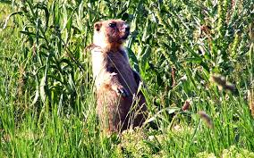**Зупинка «Про байбака – мандрівника»**

Ти знаєш що,- сказав байбак

Дружкові - ховрашкові.-

Чого нам треба жити так –

В степах, а не в діброві?

Десь, кажуть, є ліси й гаї,

Приносять прохолоду,

А я і родичі мої

Не бачили їх зроду.

Ми звикли кублитись в норі,

З травинок роси пити,

На лапках сівши нагорі,

На цілий степ свистіти.

Всі кажуть: «Ой, ці байбаки!

Порода в них ледача».

А я от зовсім не такий –

У мене інша вдача.

Хоча в байбачій ріс сім’ї ,

Та маю в серці мрію,

Що, може, десь ліси й гаї

Побачити зумію.

Які там трави та квітки,

Якої масті звірі,

Які виспівують пташки,

Зелені, а чи сірі?

Я в торбу взяв харчів для нас

І ще роси в баклажку.

Коли в дорогу є запас,

Іти не буде важко.

Десь тут струмочок є один:

Ходім його шукати!

Змайструєм пліт з очеретин,

Поїдем мандрувати.

* Ну, добре, пискнув ховрашок,-

Хоч, звісно, зараз спека,

Ходім шукати твій струмок,

Коли це недалеко.

***

Ходить вітер ген в ярузі,

Гріє сонце білий світ.

Навпростець мандрують друзі,

Витирають з носа піт.

От так спека! Ну і спека!

Пил кружляє по степах.

* Ще далеко? Ще далеко?-

В байбака пита ховрах.

Випив він роси баклажку,

З’їв із торби всі харчі.

* Ох, як жарко! Ох, як важко!

Тільки й стогне ідучи!

Враз байбак примружив очі,

Аж на хвостик сів на мить,

Та як скрикне: -Ой, мигоче!

Щось на обрії блищить!

Це і є, звичайно, річка,

Наша річка степова.

Подивися – он травичка,

А навколо дерева!

Зараз ми плотом поїдем.-

І вперед помчав бігцем,

А ховрах подибав слідом

З невдоволеним лицем.

І давай бурчать на друга :

- Ех ти, горе-мандрівник!

Полину блищить там смуга,

А струмок твій зовсім зник!

Взагалі, потрібно дуже

Стільки бігать за струмком…

Ні, сиди вже дома, друже,

Як родився байбаком.

Ну, а я піду на ниву:

Я в цю пору їсти звик!

Прощавай! Живи щасливо.

Пискнув двічі та й утік.

А байбак спинивсь в ярузі,

Стиснув лапки у журбі.

* Отакі бувають друзі! –

Сумно мовив сам собі.-

Та хоч як стомивсь до краю

І не чую ніг давно,

Свій струмок я відшукаю,

Попливу ним все одно.

***

Чого це в долині

Простягнена стрічка?

І зовсім не стрічка це, друзі,

А річка.

Хлюпоче й біжить

Все вперед та вперед.

Над нею в долині

Шумить очерет.

Маленька це річка

І сили не має,

Та всіх, кого стріне,

Вона напуває.

І землю навколишню

Поїть суху,

І верби, й траву

На своєму шляху.

Пливе по тій річці

Байбак – мандрівник,

Хоч плавати досі

Нітрохи не звик.

Сидить на стеблині він,

На комишині,

І пирхає й їде,

Немов на машині.

Ще й лапками воду

Помалу гребе,

А сам потихесеньку

Хвалить себе:

* Казали, що вдачу

Я маю ледачу,

А от у мандрівці,

Що схочу – побачу.

Неси ж мене, хвиле,

Далеко неси!

У темну діброву,

В зелені ліси!

Аж навіть дві тіточки –

Перепілочки

Почули цю пісню,

Прибігли до річки.

* Піть, піть, ви скажіть нам:

Це правда чи казка?

Байбак – і мандрує!

Дивіться, будь ласка!

Тут качка з’явилася

Зеленобока.

Шубовснула в воду,

Примружила око

І крикнула раптом:

- Ну, як вам не сором?

Чого ви дурниці

Співаєте хором?

Байбак ваш мандрує

Собі лиш на горе.

Несе його хвиля

Простісінько в море.

Як хочеш, байбаче,

Побачить ліси,

Проси не струмочок,

Мене попроси!

Байбак здивувався,

Впустив комишину

І злякано крикнув:

- Рятуйте, бо гину!

Та качка

Його підхопила з води.

* З таким плавцями

Доскочиш біди!

Без мене, я бачу,

Ти б зовсім пропав,-

І зразу ж помчала,

Немов пароплав.

***

По діброві рано – зранку

Рознесла сорока вість,

Що притупав на світанку

Надзвичайно дивний гість.

Він із торбою на спині,

Сам кошлатий, як ведмідь,

Їжака в кущах зустріне –

З переляку аж свистить.

То під кущиком приляже,

То з листочків п’є росу.

«Наберу гостинців, - каже, -

Та й додому віднесу».

Стурбувався дятел в листі:

* Як це сам блукає гість?

У мурашник може влізти

Чи грибок отруйний з’їсть.

З гілки білка підхопила:

- Сором так вітать гостей!

Я б сама його водила,

Якби хто глядів дітей.

Збіглись звірі і звірята.

З хащі заєць виткнув ніс.

- Нас не треба умовляти!

Ми покажем гостю ліс.

І пішли за байбаком,

Хто із боку, хто слідком.

* Ви, будь ласка, подивіться

Ось берізки, ось дуби.

А ось тут ростуть суниці,

А он там у нас гриби!

В лісі дибає байбак,

Не надивиться ніяк.

Обходив усі кутки –

І галявини, й ярки.

Заглядав і в глиб діброви,

Де живуть сердиті сови.

Із колючим їжаком

Зустрічався під дубком.

Чув, як горлиця туркоче,

Мов от-от заплакать хоче.

І весь час птахи та звірі

З ним були привітні й щирі.

Навіть мовила лисиця:

* Гостя їсти не годиться!

А борсук – сердитий дід,

Завжди злий на цілий світ,

Раптом гостю буркнув з ями:

* Чи не родичі ми з вами?

Так прожив байбак два тижні,

Бачив речі дивовижні

Та й сказав собі самому:

* Чи не час мені додому?

Тут всі звірі поодинці

Принесли йому гостинці.

Білка – жолудь, дятел – шишку,

А сова – маленьку мишку.

Гарно склали все в торбину,

Проводили на стежину

І сказали: - Йди здоров!

Приїжджай у гості знов!

*Марія Пригара-Петрик*

**Зупинка «На жир байбака не дивись звисока»**

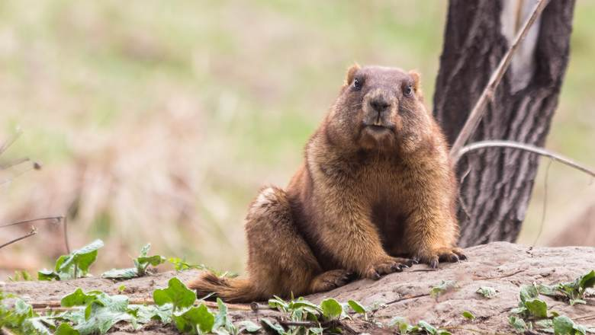Здавна люди володіли знаннями про те, наскільки цінний байбачий жир і як його можна застосовувати. Напередодні зими вони полювали на байбаків, щоб здобути цей цілющий продукт. У ті часи простудні захворювання і ревматичні ускладнення, пов’язані з ними, несли серйозну загрозу життю людини, а байбачий жир здатний був творити дива. Навіть у давніх рукописах католицької святої Хільдегарди Бінгенської згадується про його лікарські властивості. Усі живі істоти, до якого б виду вони не належали, виконують певне завдання, яке є частиною природної взаємодії всіх сил Землі. Спостереження за байбаками показують, що більшу частину свого життя вони перебувають під землею і чудово до цього пристосовані. Вони риють собі нори в тих місцях, де високий рівень земного випромінювання, яке потрібне їм під час зимової сплячки. Справа в тому, що радіоактивне випромінювання (насамперед сонячна радіація, електромагнітні хвилі, теплове випромінювання подібні до того, яке йде від медичних приладів), зігріває їх соматичні клітини протягом усього періоду зимового спокою. Окрім того, байбаки, як і ведмеді, напередодні зими накопичують товстий шар жиру, який зігріває їх, підживлює організм водою і підтримує його функції.

Дуже високо цінується жир байбаків, який медики Тибету навіть назвали «ліками від сотні хвороб». Рани й опіки, наприклад, під час його використання загоюються удвічі – втричі швидше, до того ж зовсім не залишається шрамів.

***Дії та застосування:***

* Байбачий жир допомагає зігріти руки й стопи ніг.
* Він корисний при застуді. Для цього необхідно намазати груди та вкритися теплим рушником.
* Байбачий жир має слабкий характерний запах. Його властивості схожі на властивості жирової тканини людини, тому він так добре спрацьовує. Жир володіє регенеративною дією і використовується під час больових відчуттів у суглобах, при артриті, тендиніті, допомагає й проявляє зігрівальну дію, якщо є проблеми із хребтом.
* Байбачий жир – чудовий засіб для масажу з метою зняття м’язової напруженості.
* Він пом’якшує суху і порепану шкіру, а також сприяє очищенню її від забруднення.
* Щоб зберегти свіжість шкіри й захистити її від сонячного впливу, необхідно нанести на шкіру тонкий шар байбачого жиру. Байбачий жир – чистий продукт, створений природою. Понад два століття його використовують в офіційній і народній медицині як високоефективний профілактичний і цілющий засіб.
* Під час прийому всередину він повністю засвоюється в крові, збагачуючи організм необхідними мікроелементами, органічними кислотами і вітамінами. Окрім цього, він підвищує імунітет, покращує роботу системи кровотворення, підсилює білковий обмін.
* Вживання байбачого жиру запобігає розвитку різних видів туберкульозу, нормалізує секреторну діяльність шлунку і кишечника, покращує настрій.

Завершуємо подорож рядками вірша місцевої поетеси Лариси Матлаєвої:

«Хай в Новому році колишеться жито, пшениця наповнює лар,

В достатку живуть наші милії діти, щоб радісний сміх не вщухав.

Щоб ранком співав соловей у діброві, калина цвіла біля хат,

А жовтий байбак все сидів при дорозі та колос пшениці жував.

Щоб коні стрілецькі паслись при долині,

Весною червоний півон розцвітав,

На пагорбах ніжно євшан зеленів би, та гомін пташиний лунав.»